# 实验 4 ：单周期CPU设计

实验 4 ：单周期CPU设计  
 Part 1 基本信息  
 小组成员信息  
 声明  
 工程哈希  
 Part 2 实验目的及原理  
 实验目的  
 译码真值表  
 主控制模块  
 指令类型译码  
 控制信号译码  
 ALU控制模块  
 ALU操作类型译码  
 ALU控制信号译码  
 组织结构图  
 Part 3 模块实现  
 主要功能模块  
 N位二选一模块 single_mux #(N)  
 32位加法器模块 single_add #(N)  
 PC程序计数器模块 single_pc #(N)  
 PC+4模块 single*pc*plus_4  
 寄存器堆模块 single_gpr  
 控制模块 single_ctrl  
 ALU控制模块 single*alu*ctrl  
 16位至32位带符号扩展模块 single_signext  
 ALU模块 single_alu  
 调试验证模块  
 100ms时钟模块 clk*100ms #(DIV*1s)  
 防抖模块 pedebounce  
 16位四选一模块 MUX4to1b2  
 时钟计数器模块 clkdiv  
 数字显示模块 dispnum  
 顶层模块以及引脚约束  
 顶层模块  
 引脚约束  
 Part 4 实验验证  
 实验验证使用的代码  
 实验验证使用的数据存储器的初始值：  
 物理测试结果  
 运算结果  
 $t*寄存器的使用  
 表格A  
 表格B  
 COE文件路径

## Part 1 基本信息

### 小组成员信息

|  |  |  |
| --- | --- | --- |
| 序号 | 姓名 | 学号 |
| 1 | 钟添芸 | 3180103009 |
| 2 | 江昊翰 | 3180101995 |
| 3 | 徐震 | 3180105004 |
| 4 | 麦昌楷 | 3180101982 |

### 声明

* 本工程目标平台与物理测试平台为Sword Kintex7实验平台
* 本工程主要代码采用Verilog编写，同时辅助有Schematic图形
* 本工程综合编译环境为ISE-14.7 (nt64)
* 本工程Simulation环境为Windows10 (64bit)

### 工程哈希

6be1cb7127e3a22087181a97c37d3d02

## Part 2 实验目的及原理

### 实验目的

1. 实现一个单周期CPU，提供对MIPS常见指令集的支持，包括部分R型语句、lw、sw、beq以及j语句。
2. 在实验板上验证该单周期CPU的正确性。

### 译码真值表

#### 主控制模块

##### 指令类型译码

|  |  |  |  |  |  |
| --- | --- | --- | --- | --- | --- |
| 信号 | R型 | lw | sw | beq | j |
| OP[5] | 0 | 1 | 1 | 0 | 0 |
| OP[4] | 0 | 0 | 0 | 0 | 0 |
| OP[3] | 0 | 0 | 1 | 0 | 0 |
| OP[2] | 0 | 0 | 0 | 1 | 0 |
| OP[1] | 0 | 1 | 1 | 0 | 1 |
| OP[0] | 0 | 1 | 1 | 0 | 0 |

##### 控制信号译码

|  |  |  |  |  |  |  |  |  |  |
| --- | --- | --- | --- | --- | --- | --- | --- | --- | --- |
| 指令类型 | RegDst | ALUsrc | MemtoReg | RegWrite | MemWrite | MemRead | Branch | Jump | ALUop |
| R | 1 | 0 | 0 | 1 | 0 | 0 | 0 | 0 | 10 |
| lw | 0 | 1 | 1 | 1 | 0 | 1 | 0 | 0 | 00 |
| sw | x | 1 | x | 0 | 1 | 0 | 0 | 0 | 00 |
| beq | x | 0 | x | 0 | 0 | 0 | 1 | 0 | 01 |
| j | x | x | x | x | x | x | x | 1 | xx |

#### ALU控制模块

##### ALU操作类型译码

|  |  |  |  |  |  |  |  |  |
| --- | --- | --- | --- | --- | --- | --- | --- | --- |
| 操作 | ALUop[1] | ALUop[0] | FUNC[5] | FUNC[4] | FUNC[3] | FUNC[2] | FUNC[1] | FUNC[0] |
| 加 | 0 | 0 | x | x | x | x | x | x |
| 减 | x | 1 | x | x | x | x | x | x |
| 加 | 1 | x | x | x | 0 | 0 | 0 | 0 |
| 减 | 1 | x | x | x | 0 | 0 | 1 | 0 |
| 与 | 1 | x | x | x | 0 | 1 | 0 | 0 |
| 或 | 1 | x | x | x | 0 | 1 | 0 | 1 |
| 小于置1 | 1 | x | x | x | 1 | 0 | 1 | 0 |

##### ALU控制信号译码

|  |  |  |  |  |
| --- | --- | --- | --- | --- |
| 操作 | OP[3] | OP[2] | OP[1] | OP[0] |
| 加 | 0 | 0 | 1 | 0 |
| 减 | 0 | 1 | 1 | 0 |
| 与 | 0 | 0 | 0 | 0 |
| 或 | 0 | 0 | 0 | 1 |
| 小于置1 | 0 | 1 | 1 | 1 |

### 组织结构图

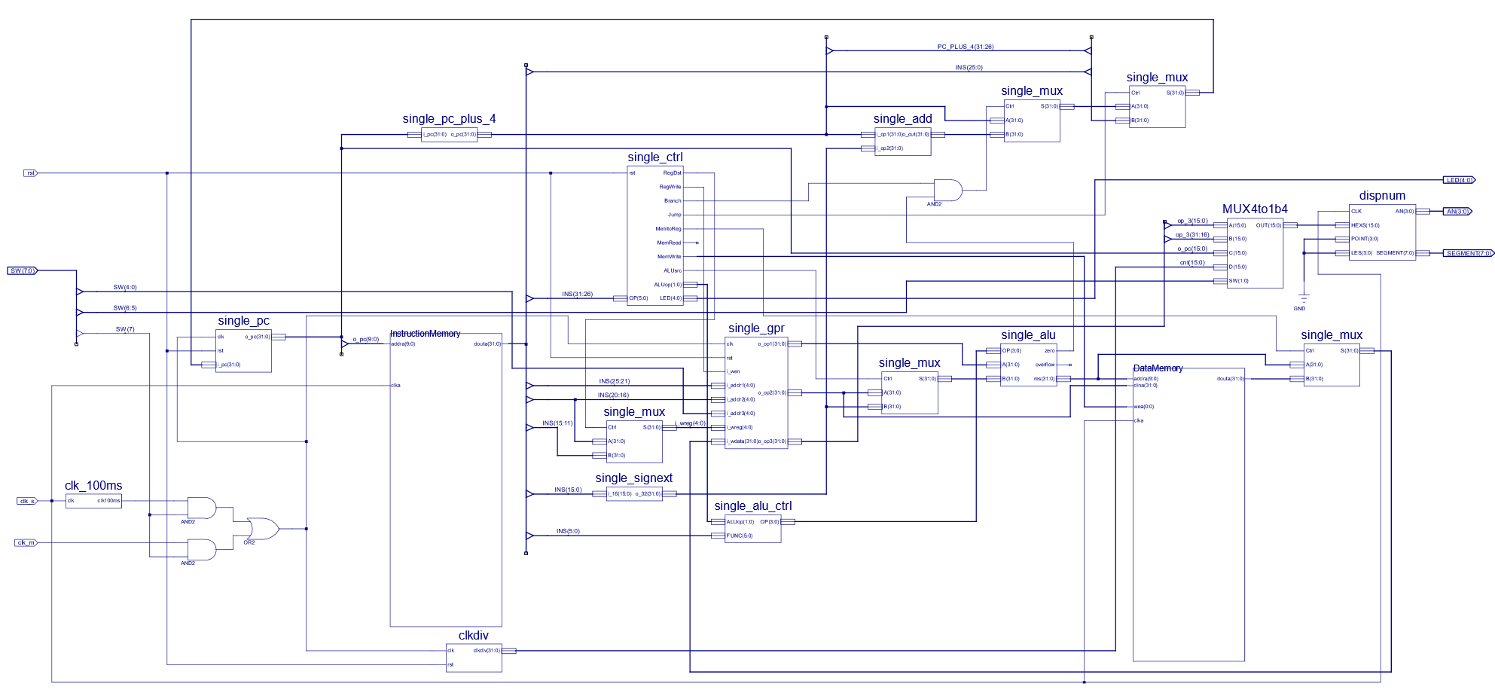

## Part 3 模块实现

### 主要功能模块

#### N位二选一模块 single_mux #(N)

该模块接受两个N位的信号，通过控制信号选择其中一个输出。

module single_mux(  
 A,  
 B,  
 Ctrl,  
 S  
 );  
   
 parameter N = 32; //默认输入输出宽度为32位，可调整  
 input wire Ctrl; //控制信号  
 input wire [N-1:0] A, B; //输入  
 output wire [N-1:0] S; //输出  
   
 assign S = (Ctrl == 1'b0) ? A : B; //控制信号置0时输出A，置1时输出B  
   
endmodule

#### 32位加法器模块 single_add #(N)

该模块接受两个32位的输入，并输出它们的和，用于计算beq指令的跳转地址

module single_add(  
 i_op1,  
 i_op2,  
 o_out  
 );  
   
 input wire [31:0] i_op1, i_op2; //两个输入  
 output wire [31:0] o_out; //输出它们的和  
   
 assign o_out = i_op1 + i_op2; //单纯的加法  
  
endmodule

#### PC程序计数器模块 single_pc #(N)

该模块实现程序计数器的功能，有一个参数N

module single_pc(  
 i_pc,  
 o_pc,  
 clk,  
 rst  
 );  
  
 parameter N = 32; //参数，决定了程序计数器的位数  
  
 input wire clk, rst; //时钟信号与复位信号  
 input wire [N-1:0] i_pc; //新的PC  
 output wire [N-1:0] o_pc; //当前的PC  
 reg [N-1:0] t_pc; //存放当前PC的寄存器  
   
 assign o_pc = rst ? {N{1'b1}} : t_pc; //重置信号将PC重置到-1，这样，读取指令使用的PC将从0开始  
   
 always @(posedge clk) //每个时钟周期，更新程序计数器  
 t_pc <= i_pc;  
  
endmodule

#### PC+4模块 single*pc*plus_4

module single_pc_plus_4(  
 i_pc,  
 o_pc  
 );  
  
 parameter N = 32;  
   
 input wire [N-1:0] i_pc; //输入：PC  
 output wire [N-1:0] o_pc; //输出：PC+4  
   
 assign o_pc = i_pc + 1; //由于我们的存储器使用字地址，因此不需要+4，而是使用+1  
  
endmodule

#### 寄存器堆模块 single_gpr

这个模块中提供对32个寄存器的读写方法，并且提供一个额外的用于测试的接口。

module single_gpr(  
 clk, rst,  
 i_addr1, i_addr2, i_addr3,   
 i_wreg, i_wdata, i_wen,  
 o_op1, o_op2, o_op3  
 );  
   
 input wire clk, rst, i_wen; //时钟信号、复位信号和写入使能信号  
 input wire [ 4:0] i_addr1, i_addr2, i_addr3, i_wreg; //三个读取地址，一个写入地址  
 input wire [31:0] i_wdata; //写入的数据  
 output wire [31:0] o_op1, o_op2, o_op3; //读取的数据  
  
 reg [31:0] mem[31:0];  
   
 assign o_op1 = mem[i_addr1]; //通过addr信号提供的地址直接取出对应的寄存器中的数据  
 assign o_op2 = mem[i_addr2];  
 assign o_op3 = mem[i_addr3];  
   
 always @(posedge clk or posedge rst)  
 if (rst == 1'b1) mem[0] = {32{1'b0}}; //复位时，将$zero重置为0x00000000  
 else if (i_wen) mem[i_wreg] = (i_wreg == {5{1'b0}}) ? {32{1'b0}} : i_wdata; //$zero寄存器无法被写入  
  
endmodule

#### 控制模块 single_ctrl

该模块对指令INS[31:26]段译码，得到指令类型并输出各种控制信号

module single_ctrl(  
 OP,  
 ALUop,  
 RegDst,  
 RegWrite,  
 Branch,  
 Jump,  
 MemtoReg,  
 MemRead,  
 MemWrite,  
 ALUsrc,  
 rst,  
 LED  
 );  
   
 input wire rst; //复位信号  
 input wire [5:0] OP; //操作码  
   
 //输出各种控制信号  
 output wire [1:0] ALUop; //ALU控制模块的二次译码信号  
 output wire RegDst, RegWrite, Branch, Jump, MemtoReg, MemRead, MemWrite, ALUsrc;  
 output wire [4:0] LED; //将指令类型通过LED信号进行输出  
   
 wire R, LW, SW, BEQ;  
   
 //对指令类型进行译码  
 assign R = ~OP[0] & ~OP[1] & ~OP[2] & ~OP[3] & ~OP[4] & ~OP[5];  
 assign LW = OP[0] & OP[1] & ~OP[2] & ~OP[3] & ~OP[4] & OP[5];  
 assign SW = OP[0] & OP[1] & ~OP[2] & OP[3] & ~OP[4] & OP[5];  
 assign BEQ = ~OP[0] & ~OP[1] & OP[2] & ~OP[3] & ~OP[4] & ~OP[5];  
 assign J = ~OP[0] & OP[1] & ~OP[2] & ~OP[3] & ~OP[4] & ~OP[5];  
   
 //将指令类型的译码结果通过LED进行输出  
 assign LED = {J, BEQ, LW, SW, R};  
  
 //知道指令类型之后，可以参照真值表对各种信号进行译码  
 assign RegDst = ~rst & R;  
 assign ALUsrc = ~rst & SW | LW;  
 assign MemtoReg = ~rst & LW;  
 assign RegWrite = ~rst & R | LW;  
 assign MemRead = ~rst & LW;  
 assign MemWrite = ~rst & SW;  
 assign Branch = ~rst & BEQ;  
 assign ALUop = ~rst & {R, BEQ};  
 assign Jump = ~rst & J;  
   
endmodule

#### ALU控制模块 single*alu*ctrl

该模块利用控制模块提供的ALUop以及指令INS[5:0]段进行二次译码，输出ALU模块的操作码。

module single_alu_ctrl(  
 ALUop,  
 FUNC,  
 OP  
 );  
  
 input wire [1:0] ALUop;  
 input wire [5:0] FUNC;  
 output wire [3:0] OP;  
   
 wire LS, BEQ, R;  
 wire OP_ADD, OP_SUB, OP_AND, OP_OR, OP_SLT;  
   
 //利用ALUop得到指令类型  
 assign LS = ~ALUop[0] & ~ALUop[1];  
 assign BEQ = ALUop[0] & ~ALUop[1];  
 assign R = ~ALUop[0] & ALUop[1];  
  
 //得到指令类型之后，依照真值表得到ALU的操作类型  
 assign OP_ADD = LS | (~FUNC[3] & ~FUNC[2] & ~FUNC[1] & ~FUNC[0] & R);  
 assign OP_SUB = BEQ | (~FUNC[3] & ~FUNC[2] & FUNC[1] & ~FUNC[0] & R);  
 assign OP_OR = ~FUNC[3] & FUNC[2] & ~FUNC[1] & FUNC[0] & R;  
 assign OP_AND = ~FUNC[3] & FUNC[2] & ~FUNC[1] & ~FUNC[0] & R;  
 assign OP_SLT = FUNC[3] & ~FUNC[2] & FUNC[1] & ~FUNC[0] & R;  
   
 //已知操作类型之后，将操作类型翻译为操作码  
 assign OP[3] = 0;  
 assign OP[2] = OP_SUB | OP_SLT;  
 assign OP[1] = ~OP_OR & ~OP_AND;  
 assign OP[0] = OP_OR | OP_SLT;  
  
endmodule

#### 16位至32位带符号扩展模块 single_signext

这个模块将16位的输入带符号扩展到32位

module single_signext(  
 i_16,  
 o_32  
 );  
  
 input wire[15:0] i_16; //输入：16位的数字  
 output reg[31:0] o_32; //输出：32位的数字  
   
 always @(i_16)   
 o_32 <= {{16{i_16[15]}}, i_16[15:0]};//单纯的带符号扩展  
  
endmodule

#### ALU模块 single_alu

这个模块对32位的数字输入提供8种不同的运算模式，并能够判断输出是否为0

module single_alu(  
 OP,  
 A,  
 B,  
 res,  
 zero,  
 overflow  
 );  
   
 //两个常数，用于大小比较并置1/置0运算  
 parameter num_one = 32'h00000001;  
 parameter num_zero = 32'h00000000;  
   
 input wire [31:0] A, B;  
 input wire [3 :0] OP;  
 output reg [31:0] res;  
 output wire zero, overflow;  
   
 wire [31:0] res_add, res_sub, res_and, res_or, res_nor, res_slt, res_xor, res_srl;  
   
 //一次进行所有运算  
 assign res_add = A + B; //加法运算  
 assign res_sub = A - B; //减法运算   
 assign res_and = A & B; //按位与  
 assign res_or = A | B; //按位或   
 assign res_nor = ~(A | B); //按位或非  
 assign res_slt = (A < B) ? num_one : num_zero; //大小比较  
 assign res_xor = A ^ B; //按位异或  
 assign res_srl = B << 1; //左移1位  
   
 //利用操作码OP来选择输出结果  
 always @*  
 case (OP)  
 4'b0000: res = res_and;  
 4'b0001: res = res_or;  
 4'b0010: res = res_add;  
 4'b0011: res = res_xor;  
 4'b0100: res = res_nor;  
 4'b0101: res = res_srl;  
 4'b0110: res = res_sub;  
 4'b0111: res = res_slt;  
 default: res = res_add;  
 endcase  
   
 assign zero = (res == 0) ? 1 : 0; //zero信号输出结果是否为0  
endmodule

### 调试验证模块

#### 100ms时钟模块 clk*100ms #(DIV*1s)

该模块提供一个1秒的时钟周期，根据参数DIV_1S的不同，也能提供其他周期大小的时钟。

module clk_100ms(  
 input wire clk,  
 output reg clk100ms  
 );  
   
 parameter DIV_1S = 1000;//参数，时钟周期的大小  
   
 reg [31:0] cnt; //时钟计数器  
   
 always @ (posedge clk)  
 begin  
 if (cnt < 50_000_000/DIV_1S) //未达到半周期，更新时钟计数器  
 begin  
 cnt <= cnt + 1;  
 end  
 else  
 begin  
 cnt <= 0; //达到半周期，时钟计数器置0  
 clk100ms <= ~clk100ms; //更新输出的时钟信号  
 end  
 end  
endmodule

#### 防抖模块 pedebounce

该模块可以防止按按钮时产生的抖动

module pbdebounce(  
 input wire clk_1ms,  
 input wire button,   
 output reg pbreg  
 );  
  
 reg [7:0] pbshift;  
  
 //需要按下按键的时间充分长才能激活输出信号，松开也是同理  
 always@(posedge clk_1ms) begin  
 pbshift = pbshift << 1;  
 pbshift[0] = button;  
 if (pbshift == 8'b0)  
 pbreg=0;  
 if (pbshift == 8'hFF)  
 pbreg=1;   
 end  
endmodule

#### 16位四选一模块 MUX4to1b2

该模块通过SW信号来从四个输入信号种选择一个输出

module MUX4to1b4(  
 A,B,C,D,SW,  
 OUT  
 );  
   
 input wire [15:0] A, B, C, D;  
 input wire [1:0] SW;  
 output reg [15:0] OUT;  
   
 //利用SW来选择输出，常见操作  
 always @*  
 case (SW)  
 2'b00: OUT = A;  
 2'b01: OUT = B;  
 2'b10: OUT = C;  
 2'b11: OUT = D;  
 default: OUT = {16{1'b0}};  
 endcase  
   
endmodule

#### 时钟计数器模块 clkdiv

使用一个分时器来记录TIK的数量

module clkdiv(  
 input clk,  
 input rst,  
 output reg[31:0]clkdiv=0  
 );  
 always @(posedge clk or posedge rst )begin  
 if (rst) clkdiv<=0;  
 else clkdiv <=clkdiv+1'b1;  
 end   
endmodule

#### 数字显示模块 dispnum

该模块将16位的数字输出到4个七段数码管上，详情请参考实验二。

### 顶层模块以及引脚约束

#### 顶层模块

module TOP_single_CPU(  
 clk_s, //系统时钟信号  
 SW, //开关， SW[7]选择时钟（开启为系统时钟，关闭为手动时钟）， SW[6:5]选择数码管显示， SW[4:0]选择寄存器  
 LED, //LED输出， LED[4]: J, LED[3]:BEQ, LED[2]:LW, LED[1]:SW, LED[0]:R  
 SEGMENT, //七段数码管输出  
 AN, //七段数码管使能  
 K_COL, //键盘的行信号  
 K_ROW //键盘的列信号  
 );  
   
 input wire clk_s;  
 input wire [7:0] SW;  
 output wire [4:0] LED;  
 output wire [7:0] SEGMENT;  
 output wire [3:0] AN;  
   
 input wire [1:0]K_COL; // 键盘的行信号  
 wire [1:0]K_COL_DE; // 键盘的行信号译码，即列信号输入  
 output wire [4:0]K_ROW;  
 wire clk_m, rst;   
 assign clk_m = ~K_COL_DE[0]; // 手动时钟信号  
 assign rst = ~K_COL_DE[1]; // 复位信号  
   
 wire clk;  
 wire [5:0] wreg;  
 wire [1:0] ALUop;  
 wire [3:0] OP;  
 wire [15:0] cnt;  
 wire [15:0] DIS;  
 wire [31:0] i_pc, o_pc, o_pc_added, pc_branch;  
 wire [31:0] INS;  
 wire [31:0] Sext_32, Sext_32_ls2;  
 wire [27:0] addr_j_ls2;  
 wire [31:0] op_1, op_2, op_3;  
 wire [31:0] A, B, ALUout, DMout;  
 wire [31:0] addr_b, addr_j;  
 wire [31:0] wdata_reg, wdata_mem;  
 wire RegDst, RegWrite, Branch, Jump, MemtoReg, MemRead, MemWrite, ALUsrc, PCBranch, zero;  
   
 wire clk1000ms;  
 wire clk1ms;  
   
  
 assign K_ROW = 5'b00000; //只是使用第一行的按钮  
   
 //分时模块，提供两种不同周期的时钟信号  
 clk_100ms #(.DIV_1S(1)) c1000(.clk(clk_s), .clk100ms(clk1000ms));  
 clk_100ms #(.DIV_1S(1000)) c1(.clk(clk_s), .clk100ms(clk1ms));  
   
 //防抖动模块，防止按钮信号因为电路接触问题带来的扰动  
 pbdebounce db1(.clk_1ms(clk1ms), .button(K_COL[0]), .pbreg(K_COL_DE[0]));  
 pbdebounce db2(.clk_1ms(clk1ms), .button(K_COL[1]), .pbreg(K_COL_DE[1]));  
  
  
 assign clk = (SW[7] == 1'b1) ? clk100ms : clk_m; //通过SW[7]可以控制程序计数器的时钟  
 assign PCBranch = Branch & zero; //控制是否执行分支的信号  
 assign A = op_1; //ALU的第一个输入直接来自于寄存器堆  
 assign wdata_mem = op_2; //数据存储器的写入信号直接来自于寄存器堆  
 assign addr_j = {o_pc[31:26], INS[25:0]}; //j指令的跳转地址的低26位由指令给出，其余部分继承自PC  
   
 //利用指令计数器，在每一个时钟周期更新当前取出的指令  
 single_pc #(.N(32)) pc(.i_pc(i_pc), .o_pc(o_pc), .clk(clk), .rst(rst));  
   
 //给PC信号+4，此处用的是字地址，因此是+1  
 single_pc_plus_4 #(.N(32)) pc_plus_4(.i_pc(o_pc), .o_pc(o_pc_added));  
   
 //这是一个单接口ROM，我们通过PC来将指令取出，为了保证时序使用系统时钟  
 InstructionMemory imem(.addra(o_pc[9:0]), .clka(clk_s), .douta(INS));  
   
 //控制模块，接受指令高六位进行译码，输出各种信号，其中LED信号为测试用  
 single_ctrl ctrl(.rst(rst), .OP(INS[31:26]),   
 .RegDst(RegDst), .RegWrite(RegWrite), .Branch(Branch), .Jump(Jump),  
 .MemtoReg(MemtoReg), .MemRead(Memread), .MemWrite(MemWrite),   
 .ALUsrc(ALUsrc), .ALUop(ALUop),  
 .LED(LED));  
   
 //ALU控制模块，接受ALUop以及指令低六位进行译码，给出ALU的操作码  
 single_alu_ctrl alu_ctrl(.ALUop(ALUop), .FUNC(INS[5:0]), .OP(OP));  
   
 //ALU模块，通过操作码OP进行操控，可以实现8个基本功能  
 single_alu alu(.OP(OP), .A(A), .B(B), .res(ALUout), .zero(zero));  
   
 //寄存器堆，额外接受一个测试信号addr3，并输出对应的寄存器中的值，由SW进行手动控制  
 single_gpr RegFiles(.clk(clk), .rst(rst),   
 .i_addr1(INS[25:21]), .i_addr2(INS[20:16]), .i_addr3(SW[4:0]),  
 .i_wreg(wreg), .i_wdata(wdata_reg), .i_wen(RegWrite),  
 .o_op1(op_1), .o_op2(op_2), .o_op3(op_3));  
   
 //这是一个单接口RAM，用作数据存储器，可以通过dina来写入。当wea为0时，为读取模式；wea为1时，为写入模式  
 DataMemory dmem(.addra(ALUout), .dina(wdata_mem), .wea(MemWrite), .clka(clk_s), .douta(DMout));  
   
 //带符号扩展模块，将beq指令输入的地址扩展到32位  
 single_signext signext(.i_16(INS[15:0]), .o_32(Sext_32));  
   
 //各种MUX选择模块  
 single_mux #(.N(5)) mux_wreg(.A(INS[20:16]), .B(INS[15:11]), .S(wreg), .Ctrl(RegDst));  
 single_mux #(.N(32)) mux_alui(.A(op_2), .B(Sext_32), .S(B), .Ctrl(ALUsrc));  
 single_mux #(.N(32)) mux_pc_b(.A(o_pc_added), .B(addr_b), .S(pc_branch), .Ctrl(PCBranch));  
 single_mux #(.N(32)) mux_pc_j(.A(pc_branch), .B(addr_j), .S(i_pc), .Ctrl(Jump));  
 single_mux #(.N(32)) mux_data(.A(ALUout), .B(DMout), .S(wdata_reg), .Ctrl(MemtoReg));  
   
 //我们这里不使用+4，因此不用移位  
 // single_srl_2 #(.N(32)) srl_Sext_32(.i_in(Sext_32), .o_out(Sext_32_ls2));  
 // single_srl_2 #(.N(28)) srl_addr_j(.i_in(INS[25:0]), .o_out(addr_j_ls2));  
  
 //加法器模块，将PC+4的值加上偏移量来得到beq指令的跳转地址  
 single_add addr_b_add(.i_op1(o_pc_added), .i_op2(Sext_32), .o_out(addr_b));  
   
 //分时模块，此处用作时钟计数器  
 clkdiv c0(.clk(clk), .rst(rst), .clkdiv(cnt));  
   
 //通过四选一模块来显示各个寄存器种的值  
 MUX4to1b4 m0(.A(op_3[15:0]), .B(op_3[31:16]), .C(o_pc), .D(wdata_reg), .SW(SW[6:5]), .OUT(DIS));  
   
 //显示模块，将内容输出到选择的内容输出到七段数码管上  
 dispnum d0(clk_s, DIS, 4'b0000, 4'b0000, AN, SEGMENT);  
   
endmodule

#### 引脚约束

# 系统时钟  
NET "clk_s" LOC = AC18 | IOSTANDARD = LVCMOS18;  
  
# 拨动开关，高触发  
NET "SW[0]" LOC = AA10 | IOSTANDARD = LVCMOS15;  
NET "SW[1]" LOC = AB10 | IOSTANDARD = LVCMOS15;  
NET "SW[2]" LOC = AA13 | IOSTANDARD = LVCMOS15;  
NET "SW[3]" LOC = AA12 | IOSTANDARD = LVCMOS15;  
NET "SW[4]" LOC = Y13 | IOSTANDARD = LVCMOS15;  
NET "SW[5]" LOC = Y12 | IOSTANDARD = LVCMOS15;  
NET "SW[6]" LOC = AD11 | IOSTANDARD = LVCMOS15;  
NET "SW[7]" LOC = AD10 | IOSTANDARD = LVCMOS15;  
  
# 七段数码管输出  
NET "SEGMENT[0]" LOC = AB22 | IOSTANDARD = LVCMOS33;#a  
NET "SEGMENT[1]" LOC = AD24 | IOSTANDARD = LVCMOS33;#b  
NET "SEGMENT[2]" LOC = AD23 | IOSTANDARD = LVCMOS33;  
NET "SEGMENT[3]" LOC = Y21 | IOSTANDARD = LVCMOS33;  
NET "SEGMENT[4]" LOC = W20 | IOSTANDARD = LVCMOS33;  
NET "SEGMENT[5]" LOC = AC24 | IOSTANDARD = LVCMOS33;  
NET "SEGMENT[6]" LOC = AC23 | IOSTANDARD = LVCMOS33;#g  
NET "SEGMENT[7]" LOC = AA22 | IOSTANDARD = LVCMOS33;#point  
# 七段数码管使能  
NET "AN[0]" LOC = AD21 | IOSTANDARD = LVCMOS33;  
NET "AN[1]" LOC = AC21 | IOSTANDARD = LVCMOS33;  
NET "AN[2]" LOC = AB21 | IOSTANDARD = LVCMOS33;  
NET "AN[3]" LOC = AC22 | IOSTANDARD = LVCMOS33;  
  
# Arduino小板的LED灯光，从最左边开始  
NET"LED[0]" LOC = W23 | IOSTANDARD = LVCMOS33 ;  
NET"LED[1]" LOC = AB26 | IOSTANDARD = LVCMOS33 ;  
NET"LED[2]" LOC = Y25 | IOSTANDARD = LVCMOS33 ;  
NET"LED[3]" LOC = AA23 | IOSTANDARD = LVCMOS33 ;  
NET"LED[4]" LOC = Y23 | IOSTANDARD = LVCMOS33 ;  
  
# 阵列键盘的列，按下按键后信号从1变为0，为低触发  
NET "K_COL[0]" LOC = V18 | IOSTANDARD = LVCMOS18;  
NET "K_COL[1]" LOC = V19 | IOSTANDARD = LVCMOS18;  
  
# 阵列键盘的行，在TOP模块中被全部赋值为零  
NET "K_ROW[0]" LOC = V17 | IOSTANDARD = LVCMOS18;  
NET "K_ROW[1]" LOC = W18 | IOSTANDARD = LVCMOS18;  
NET "K_ROW[2]" LOC = W19 | IOSTANDARD = LVCMOS18;  
NET "K_ROW[3]" LOC = W15 | IOSTANDARD = LVCMOS18;  
NET "K_ROW[4]" LOC = W16 | IOSTANDARD = LVCMOS18;

## Part 4 实验验证

### 实验验证使用的代码

lw $at, 0($zero) ;10001100000000010000000000000000  
lw $v0, 12($zero) ;10001100000000100000000000001100  
lw $a0, 4($zero) ;10001100000001000000000000000100  
add $v1, $at, $v0 ;00000000001000100001100000100000  
add $v0, $v1, $v0 ;00000000011000100001000000100000  
add $v1, $v1, $at ;00000000011000010001100000100000  
beq $v1, $a0, 4 ;00010000100000110000000000000001  
j 16 ;00001000000000000000000000000100  
sw $v0, 8($zero) ;10101100000000100000000000001000  
j 0 ;00001000000000000000000000000000

### 实验验证使用的数据存储器的初始值：

MEMORY_INITIALIZATION_RADIX = 2;  
MEMORY_INITIALIZATION_VECTOR =   
00000000000000000000000000000001,   
00000000000000000000000001100101,  
00000000000000000000000000000000,  
00000000000000000000000000000000;

### 物理测试结果

注1：本物理测试中，我们关注每条指令**执行前**的PC值与LED值以及**执行后**造成的寄存器改变

注2：实验截图中从左至右依次编号为图1，图2，...，并附有相应解说文字

注3：小标题的“Run X”代表MIPS汇编源码中PC为X的源码执行情况

注4：Run 0 ~ Run 5为程序初始化后执行到第一次循环结束前的情况

Run 0

* MIPS 指令 ： lw $at, 0($zero)
* 机器码 ：100011 00000 00001 0000000000000000
* 指令类型 ： lw
* 预期现象：执行前：LED第3灯亮，PC = 0；执行后：$at = 0x00000001；
* 实验截图：
* 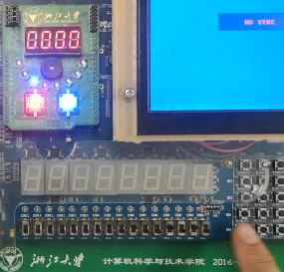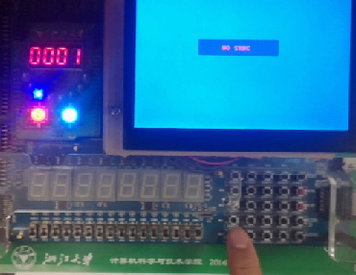
* 图1：执行前，PC = 1，LED第3灯亮
* 图2：执行后，寄存器$at低 = 0x0001

Run 1

* MIPS指令：lw $v0, 12($zero)
* 机器码：100011 00000 00010 0000000000001100
* 指令类型：lw
* 预期结果：执行前：LED第3灯亮，PC = 1；执行后：$v0 = 0x00000000；
* 实验截图：
* 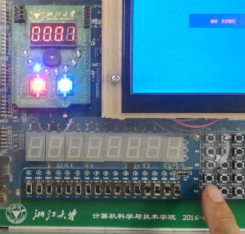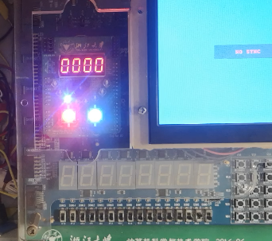
* 图1：PC = 1，LED第3灯亮
* 图2：寄存器$v0低 = 0x0000

Run 2

* MIPS指令：lw $a0, 4($zero)
* 机器码：100011 00000 00100 0000000000000100
* 指令类型：lw
* 预期结果：执行前：LED第3灯亮 ，PC = 2；执行后：$a0 = 0x00000065；
* 实验截图：
* 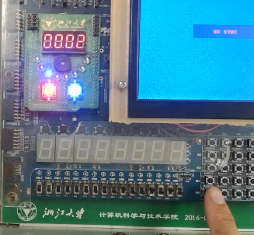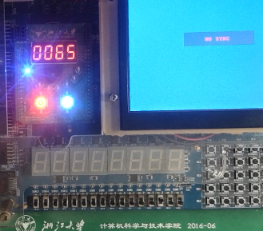
* 图1：PC = 2，LED第3灯亮
* 图2：寄存器$a0低 = 0x0065

Run 3

* MIPS指令：add $v1, $at, $v0
* 机器码：000000 00001 00010 00011 00000 100000
* 指令类型：R
* 预期结果：执行前：LED第1灯亮 ， PC = 3；执行后：$v1 = 0x00000001；
* 实验截图：
* 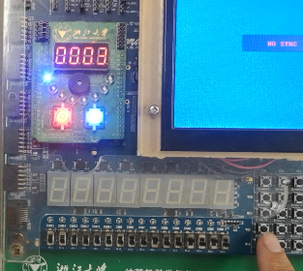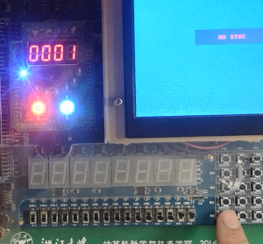
* 图1：PC = 3，LED第1灯亮
* 图2：寄存器$v1低 = 0x0001

Run 4

* MIPS指令：add $v0, $v1, $v0
* 机器码：000000 00011 00010 00010 00000 100000
* 指令类型：R
* 预期结果：执行前：LED第1灯亮 ，PC = 4；执行后：$v0 = 0x00000001；
* 实验截图：
* 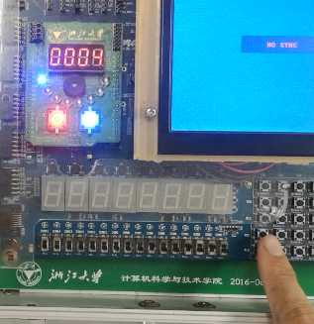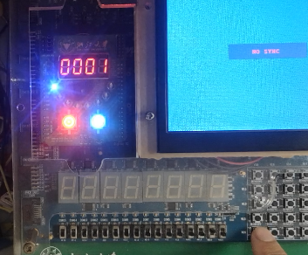
* 图1：PC = 4，LED第1灯亮
* 图2：寄存器$v0低 = 0x0001

Run 5

* MIPS指令：add $v1, $v1, $at
* 机器码：000000 00011 00001 00011 00000 100000
* 指令类型：R
* 预期结果：执行前：LED第1灯亮 ，PC = 5；执行后：$v1 = 0x00000002；
* 实验截图：
* 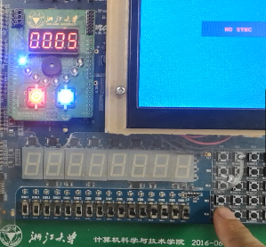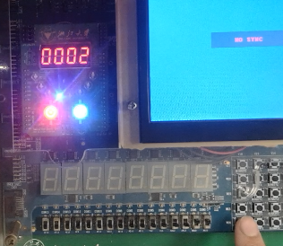
* 图1：PC = 5，LED第1灯亮
* 图2：寄存器$v1低 = 0x0002

Run 6

* MIPS指令：beq $v1, $a0, 4
* 机器码：000100 00100 00011 0000000000000001
* 指令类型：L
* 预期现象：没跳出循环： PC = 6->7；跳出循环：PC = 6->8
* 实验截图：
* 跳出循环:
* 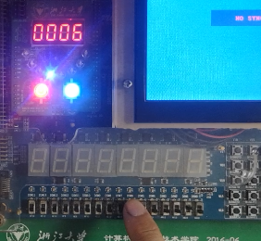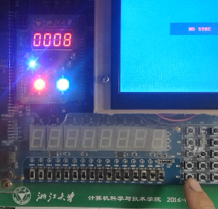
* 没跳出循环：
* 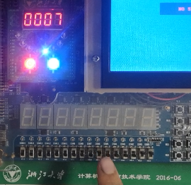

Run 7

* MIPS指令：j 16
* 机器码：000010 00000000000000000000000100
* 指令类型：J
* 预期现象： PC = 7->4；
* PC：
* 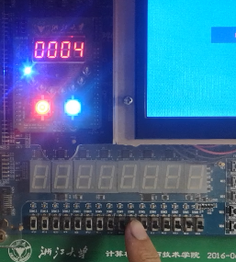

Run 8

* MIPS指令：sw $v0, 8($zero)
* 机器码：101011 00000 00010 0000000000001000
* 指令类型：L
* 预期现象： PC = 8->9；
* 实验截图：
* 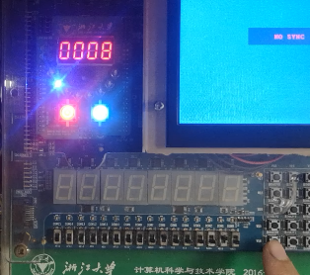

Run 9

* MIPS指令：j 0
* 机器码：000010 00000000000000000000000000
* 指令类型：J
* 预期现象：PC = 9->0；
* 实验截图：

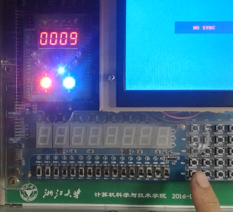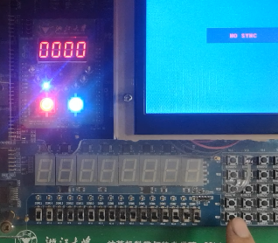

### 运算结果

我们等待程序运行到100次循环完全结束的阶段，观察程序是否对下列算式进行了正确求和：

$$\sum_{i=1}^{100}{i}=5050 (1)$$

容易注意到最终结果5050(Dec) = 13BA(Hex)

我们显示的是$2寄存器的值：

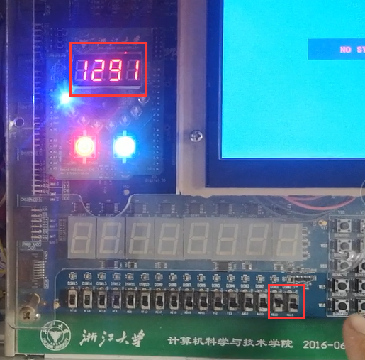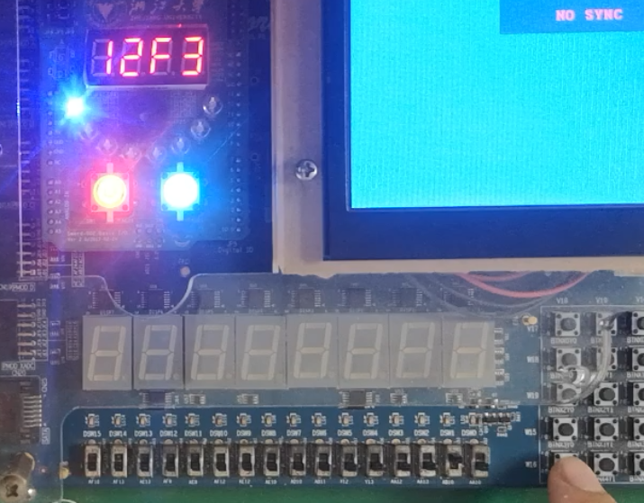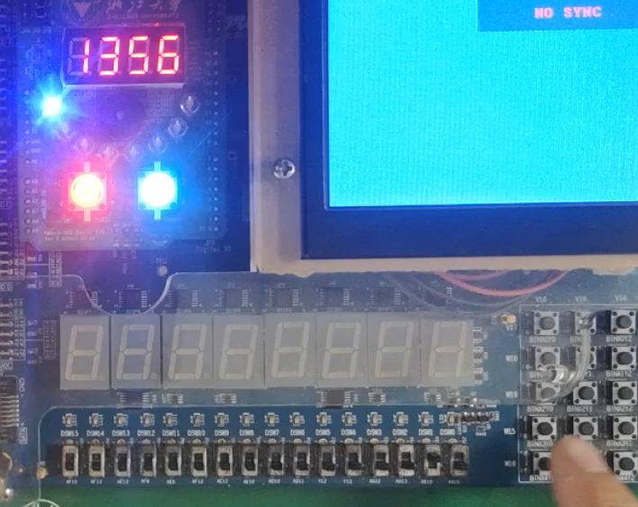

在循环到100次后程序算出了求和的总结果：

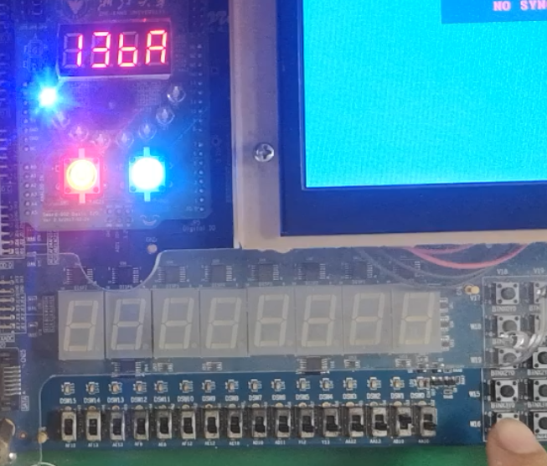

image-20200710195055085

并成功执行了在beq语句处跳出到最后一条语句：

j 0：00001000000000000000000000000000

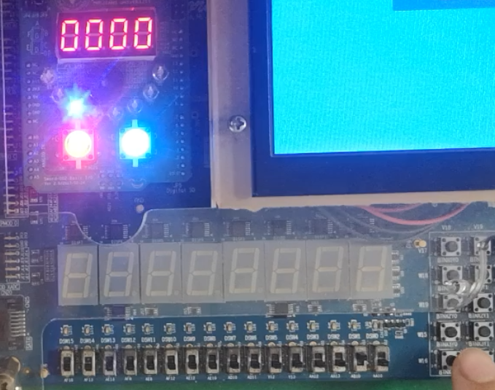

image-20200710195144505

### $t*寄存器的使用

我们增加了一份汇编源码：

lw $t1, 0($t0)  
lw $t2, 12($t0)  
lw $t4, 4($t0)  
add $t3, $t1, $t2  
add $t2, $t3, $t2  
add $t3, $t3, $t1  
beq $t3, $t4, 4  
j 16  
sw $t2, 8($t0)  
j 0

其中使用的寄存器为$t0,$t1,$t2,$t3,$t4

分别对应于实验PPT中的$0,$1,$2,$3,$4

其汇编后的机器码（.coe文件）为：

MEMORY_INITIALIZATION_RADIX = 2;  
MEMORY_INITIALIZATION_VECTOR =   
10001101000010010000000000000000,  
10001101000010100000000000001100,  
10001101000011000000000000000100,  
00000001001010100101100000100000,  
00000001011010100101000000100000,  
00000001011010010101100000100000,  
00010001100010110000000000000001,  
00001000000000000000000000000100,  
10101101000010100000000000001000,  
00001000000000000000000000000000;

我们进行t寄存器的测试有以下几点考虑：

1. 在PPT中使用的$at等寄存器并不符合MIPS标准，为系统独用寄存器
2. 而t类型寄存器是客户程序可随意使用的
3. 使用t类型可以验证我们的寄存器值是否得到了正确的初始化
4. 并且在一定程度上说明我们的CPU对一般性的寄存器也有着正常的调用能力

可见，我们的t寄存器正确储存了相关的值：

t0：常数0

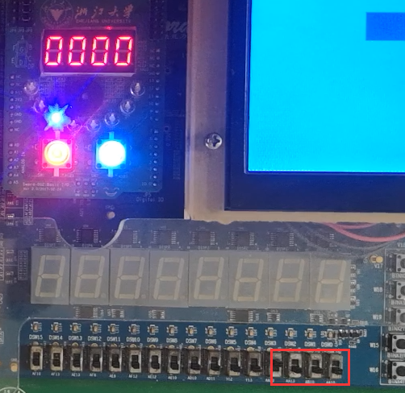

image-20200710202143077

t1：常数1

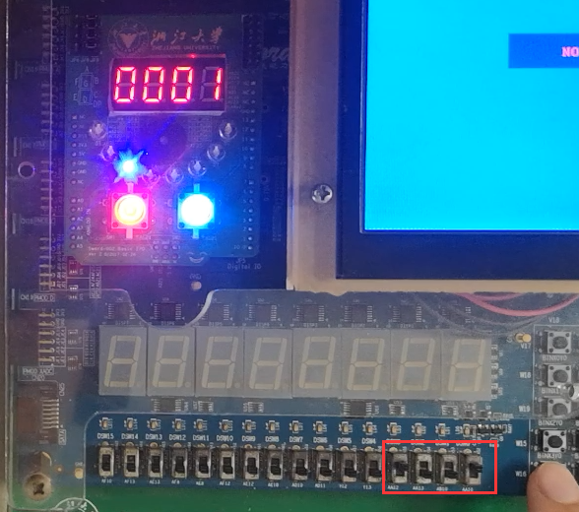

image-20200710202519275

t2：求和结果寄存器

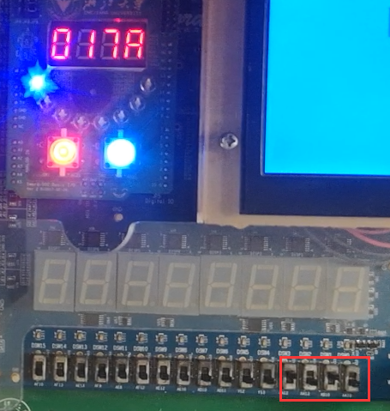

image-20200710202535435

t3：求和循环变量

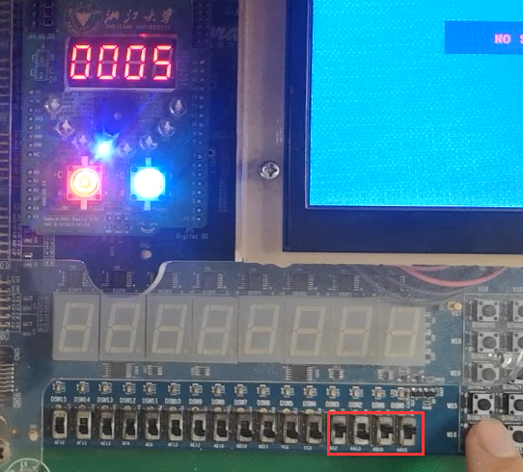

image-20200710202557920

t4：常数65(Hex)=101(Dex)

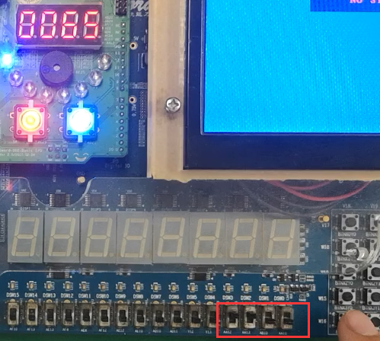

image-20200710202625057

## 表格A

|  |  |  |
| --- | --- | --- |
| 指令 | 机器码 | 分割后机器码 |
| lw $at, 0($zero) | 10001100000000010000000000000000 | 100011-00000-00001-0000000000000000 |
| lw $v0, 12($zero) | 10001100000000100000000000001100 | 100011-00000-00010-0000000000001100 |
| lw $a0, 4($zero) | 10001100000001000000000000000100 | 100011-00000-00100-0000000000000100 |
| add $v1, $at, $v0 | 00000000001000100001100000100000 | 000000-00001-00010-00011-00000-100000 |
| add $v0, $v1, $v0 | 00000000011000100001000000100000 | 000000-00011-00010-00010-00000-100000 |
| add $v1, $v1, $at | 00000000011000010001100000100000 | 000000-00011-00001-00011-00000-100000 |
| beq $v1, $a0, 4 | 00010000100000110000000000000001 | 000100-00100-00011-0000000000000001 |
| j 16 | 00001000000000000000000000000100 | 000010-00000000000000000000000100 |
| sw $v0, 8($zero) | 10101100000000100000000000001000 | 101011-00000-00010-0000000000001000 |
| j 0 | 00001000000000000000000000000000 | 000010-00000000000000000000000000 |

## 表格B

初始状态：所有寄存器均为0  
(字节取址)

第一次循环：

|  |  |  |  |  |
| --- | --- | --- | --- | --- |
| 指令 | 相关寄存器 | PC | PC+4(按word计数为PC+1) | clockcnt |
| lw $at, 0($zero) | $at=1; | 0 | 1 | 1 |
| lw $v0, 12($zero) | $v0=0 | 1 | 2 | 2 |
| lw $a0, 4($zero) | $a0=0x65 | 2 | 3 | 3 |
| add $v1, $at, $v0 | $v1=1;$at=1;$v0=0 | 3 | 4 | 4 |
| add $v0, $v1, $v0 | $v0=1;$v1=1; | 4 | 5 | 5 |
| add $v1, $v1, $at | $v1=2;$at=1 | 5 | 6 | 6 |
| beq $v1, $a0, 4 | $v1=2;$a0=0x65 | 6 | 7 | 7 |

循环结束时：

|  |  |  |  |  |
| --- | --- | --- | --- | --- |
| 指令 | 相关寄存器 | PC | PC+4(按word计数为PC+1) | clockcnt |
| add $v0, $v1, $v0 | $v0=0x13BA;$v1=0x64; | 4 | 5 | 0x18F |
| add $v1, $v1, $at | $v1=65;$at=1 | 5 | 6 | 0x190 |
| beq $v1, $a0, 4 | $v1=0x65;$a0=0x65 | 6 | 7 | 0x191 |
| j 16 |  | 7 | 8 | 0x192 |
| sw $v0, 8($zero) | $v0=0x13BA | 8 | 9 | 0x193 |
| j 0 |  | 9 | 0xA | 0x194 |

## COE文件路径

./ipcore_dir/ipcore_dir/machine_code.coe：指令机器码coe文件

MEMORY_INITIALIZATION_RADIX = 2;   
MEMORY_INITIALIZATION_VECTOR =   
10001100000000010000000000000000,   
10001100000000100000000000001100,   
10001100000001000000000000000100,   
00000000001000100001100000100000,   
00000000011000100001000000100000,   
00000000011000010001100000100000,   
00010000100000110000000000000001,   
00001000000000000000000000000100,   
10101100000000100000000000001000,   
00001000000000000000000000000000;

./ipcore_dir/ipcore_dir/memory_store.coe：内存初始化coe文件

MEMORY_INITIALIZATION_RADIX = 2;   
MEMORY_INITIALIZATION_VECTOR =   
00000000000000000000000000000001,   
00000000000000000000000001100101,   
00000000000000000000000000000000,   
00000000000000000000000000000000;

注：我们同时提供了使用t类型寄存器相关的指令机器码文件，可在同一目录下查询得到。